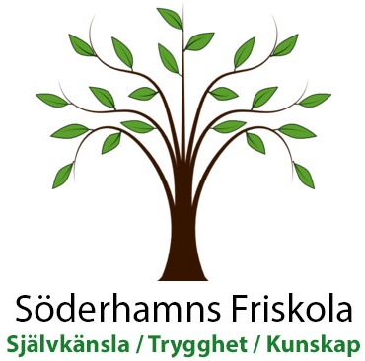

Söderhamns friskola planerar att utöka sin verksamhet med ett högstadium. Vi kommer att ansöka om att starta högstadium för start läsåret 26/27. Den nya skolenheten kommer att vara inom samma område som nuvarande verksamhet i Vågbro. Skolan kommer att drivas i aktiebolagsform precis som nuvarande verksamhet.
Vår nuvarande F-6 skola har växt från 25 elever år 2015 till över 100 elever år 2024. Efter många förfrågningar och stort visat intresse har vi nu lagt upp en plan och ett mål att även öppna ett högstadium läsåret 26/27.
Vi har som mål att starta med minst tre klasser (åk 7-9) med max 25 elever i varje klass, men beroende på intresse finns det möjlighet att utöka med fler klasser.
Vi som vill starta högstadiet är Linus Sandberg, som driver nuvarande Söderhamns friskola och har varit med på resan sedan ägarbytet 2015 och Erik Jonsson, legitimerad gymnasielärare som arbetat i Söderhamn och Bollnäs kommun sedan 2008 inom både kommunal skola och friskoleverksamhet.
Vi kommer nu samla in intresseanmälningar via vårt hemside-formulär under 2024 för att undersöka intresset och planera verksamheten mer i detalj. Länken till hemsidan: www.soderhamnsfriskola.se
Skolans värdegrund har självkänsla, trygghet och kunskap i fokus. Vi vill arbeta för en rolig och motiverande skolgång som kommer vara till nytta hela livet. Vi vill också ge eleverna en stadig grund för fortsatta studier och rusta dem för vuxenlivet. Elevinflytande och att Söderhamns friskola är en trivsam arbetsplats både för personal och elever är väldigt viktigt för oss.
Vi är väldigt taggade för detta och hoppas att många elever väljer att gå på högstadiet hos oss.
Mvh, Linus Sandberg & Erik Jonsson, Söderhamn 2024-02-05

